**Отчет МБОУ гимназии № 16.**

|  |  |
| --- | --- |
| **C:\Users\User\AppData\Local\Temp\Rar$DIa0.587\IMG-20181225-WA0041.jpg** | **C:\Users\User\AppData\Local\Temp\Rar$DIa0.222\IMG-20181225-WA0035.jpg** |
| **C:\Users\User\AppData\Local\Temp\Rar$DIa0.445\IMG-20181225-WA0037.jpg** | **C:\Users\User\AppData\Local\Temp\Rar$DIa0.695\IMG-20181225-WA0023.jpg** |

**Вот и стали мы юнармейцами.**

**Мы на экскурсии.**

**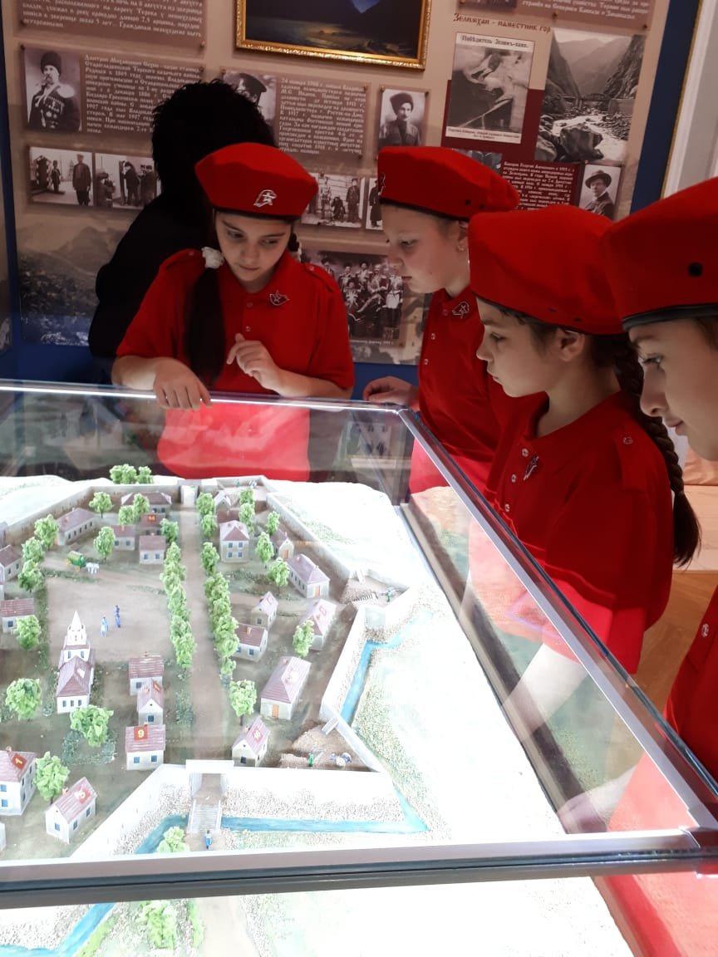**

**Конкурс «Смотр стоя и песни юнармейских отрядов».**

|  |  |
| --- | --- |
| **C:\Users\User\AppData\Local\Temp\Rar$DIa0.636\IMG-20190816-WA0013.jpg** | **C:\Users\User\AppData\Local\Temp\Rar$DIa0.345\IMG-20190816-WA0014.jpg** |

**Наш отряд занял первое место.**

**Совет ветеранов «Уроки мужества».**

|  |  |
| --- | --- |
| **C:\Users\User\AppData\Local\Temp\Rar$DIa0.823\IMG-20190313-WA0004.jpg** | **C:\Users\User\AppData\Local\Temp\Rar$DIa0.955\IMG-20190315-WA0010.jpg** |

|  |
| --- |
| **C:\Users\User\Downloads\IMG-20190508-WA0018.jpg** |

**Эльхотовские ворота.**

|  |
| --- |
| **C:\Users\User\Downloads\20190405_163105.jpg** |

**Республиканский конкурс «Звездочка – 2019».**

**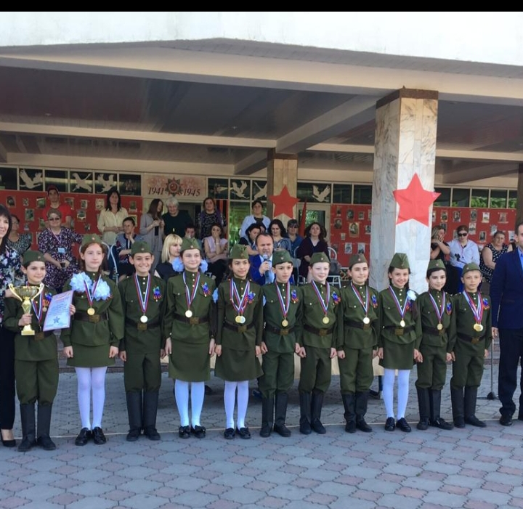**

**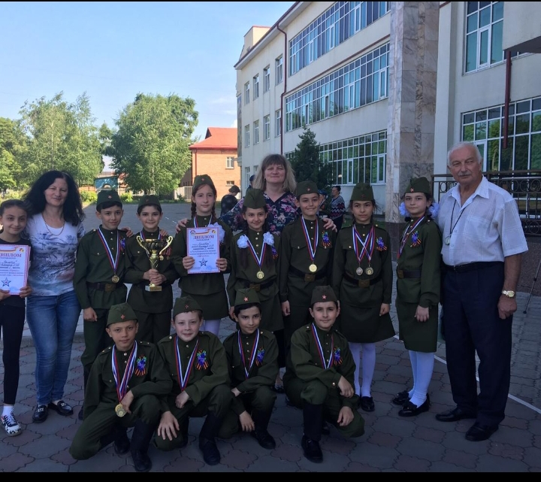**

**Мы победители.**

**9 МАЯ.**

**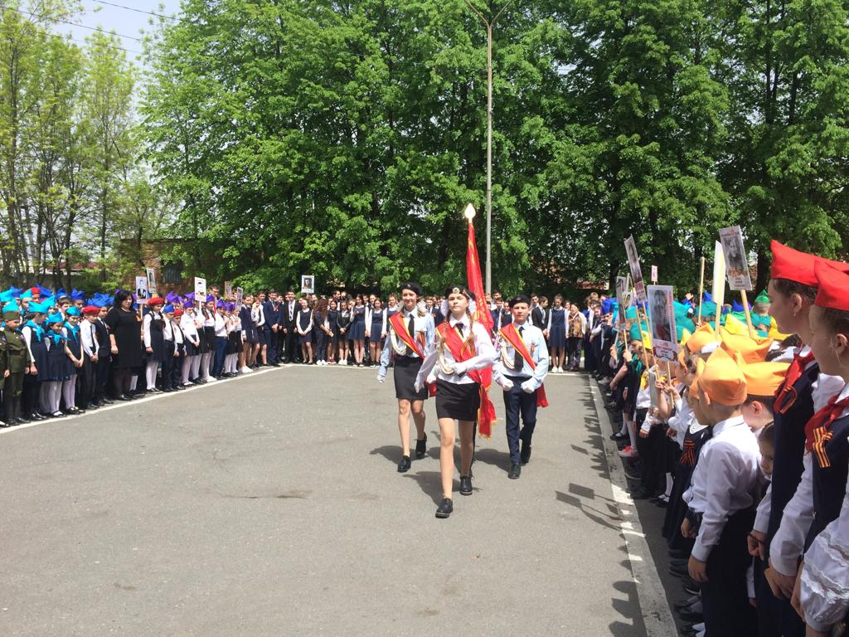**

**Торжественная линейка, посвящённая Дню Победы.**

**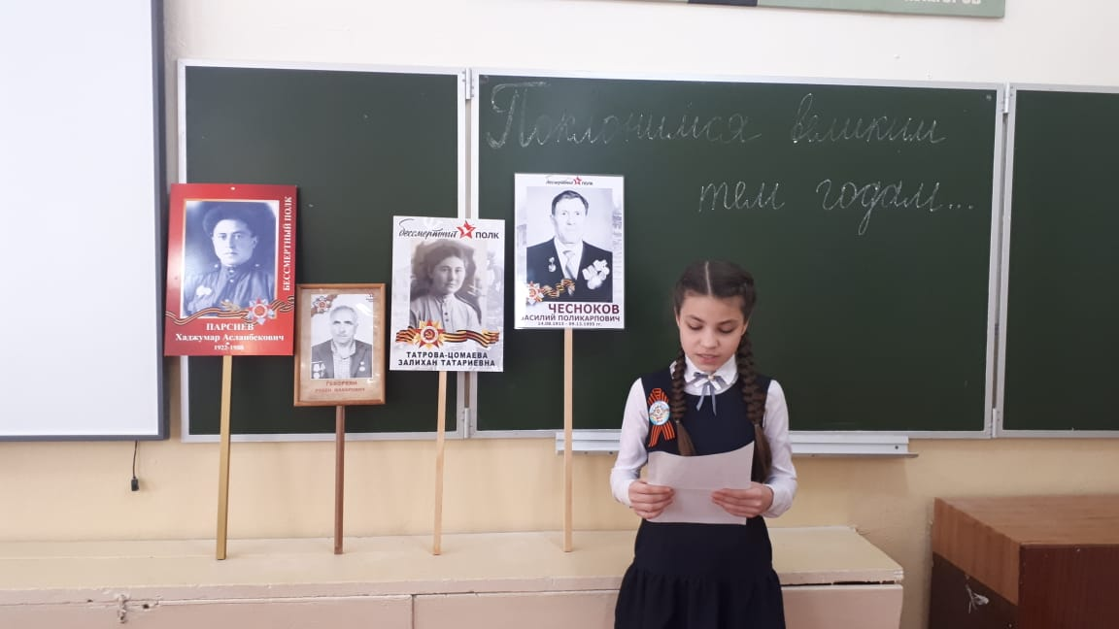**

**Единый классный час «Поклонимся великим тем годам…»**

**Смотр строя и песни.**

|  |  |
| --- | --- |
| **C:\Users\User\AppData\Local\Temp\Rar$DIa0.962\IMG-20191101-WA0068.jpg** | **C:\Users\User\AppData\Local\Temp\Rar$DIa0.571\IMG-20191101-WA0069.jpg** |

|  |
| --- |
| **C:\Users\User\AppData\Local\Temp\Rar$DIa0.363\IMG-20191101-WA0070.jpg** |

**Лучший отряд.**

**Лучший командир.**